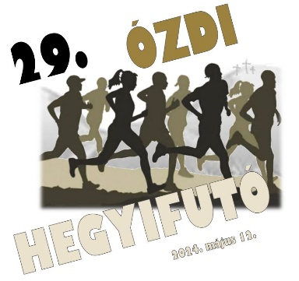

**29. ÓZDI HEGYIFUTÓ VERSENY**

**2024. május 12.**

**8,8 KM, MAGÁNYOS FA FUTAM**

**NŐI EREDMÉNY**

|  |  |  |  |
| --- | --- | --- | --- |
| **EREDMÉNY** | **NÉV** | **VÁROS / EGYESÜLET** | **IDŐEREDMÉNY** |
| **1.** | Szabó Aida | Kazincbarcika / Edelényi Futók Egyesülete | 01:02:42,00 |
| **2.** | Takács Anna | Ózd | 01:05:36,86 |
| **3.** | Kiss Rita | Ózd | 01:06:54,55 |
| **4.** | Szabóné Viktor Anett | Kazincbarcika / Edelényi Futók Egyesülete | 01:07:39,93 |
| **5.** | Gál Melinda | Ózd | 01:14:01,54 |
| **6.** | Török Anna | Ózd | 01:15:29,40 |
| **7.** | Törökné Varga Anett | Ózd | 01:15:29,51 |
| **8.** | Magyar Ágnes | Miskolc | NR |